MANUAL DE USUARIO PROYECTO DOS

“AMAUSAC”

INDICE………………………………………………………….. 1

* Funciones de cada pantalla del programa…………………….. 2
* Posible Errores…………………………………………………..

FUNCIONES DE CADA PANTALLA DEL PROGRAMA:

* Log In:

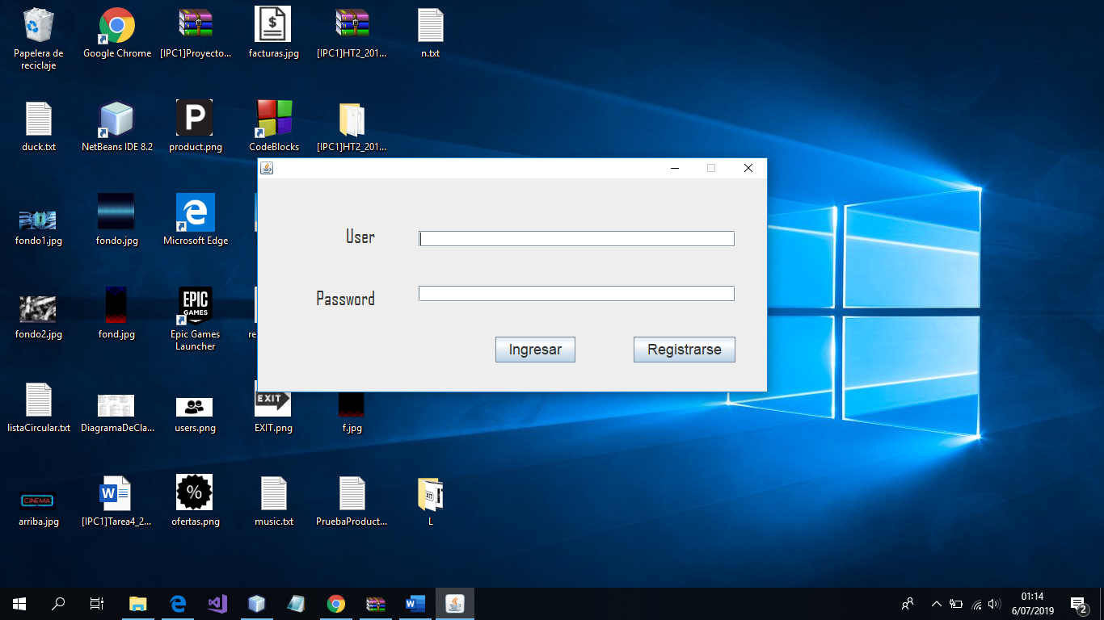

Al iniciar el programa, se presenta un Log In